坦桑尼亚项目招聘简章

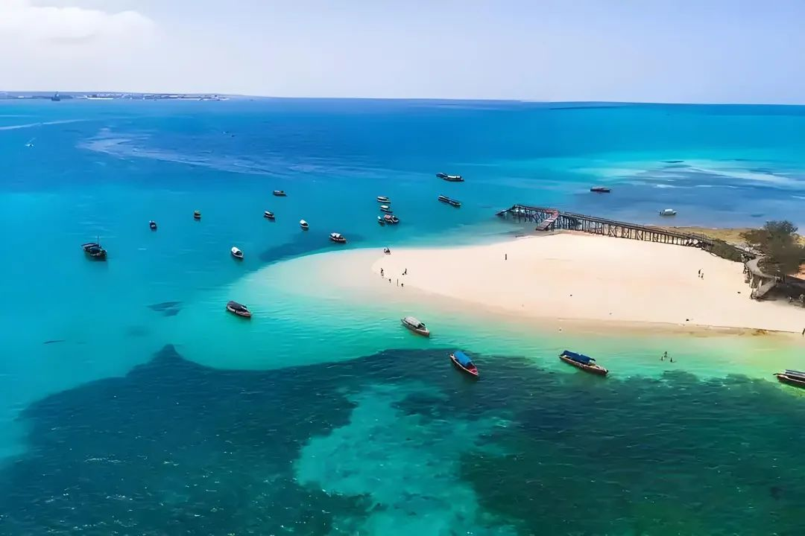 桑给巴尔岛概况：简称桑岛，环境优美，是世界著名的旅游胜地，年平均气温25℃，其中1月平均气温28℃，7月平均气温23℃。项目介绍：央企在坦桑有酒店，办公楼，机场，市政道路，大坝等多个项目，分布在桑岛及坦桑各地，各项目都在招工。
一、招聘岗位
1.木工 30人。工资水平：12000-14000元＋绩效奖！岗位要求：能看懂基本图纸，土建和装修木工都会的优先考虑，能带当地工人干活，在坦桑尼亚及周边非洲国家有工作经验或会说斯瓦西里语优先。
2.瓦工 30人。工资水平：12000-14000元＋绩效奖！
岗位要求：能看懂基本图纸，土建和贴砖都会的优先考虑，能带当地工人干活，在坦桑尼亚及周边非洲国家有工作经验或会说斯瓦西里语优先。
3.钢筋工 5人。工资水平：12000-14000元＋绩效奖！岗位要求：能看懂基本图纸，能带当地工人干活，在坦桑尼亚及周边非洲国家有工作经验或会说斯瓦西里语优先。
4.水电工 2人。工资水平：12000-14000元＋绩效奖！岗位要求：能看懂基本图纸，能带当地工人干活，在坦桑尼亚及周边非洲国家有工作经验或会说斯瓦西里语优先。
5.幕墙工长 1人。工资水平：12000-14000元＋绩效奖！岗位要求：有玻璃幕墙施工经验，能带当地工人干活，在坦桑尼亚及周边非洲国家有工作经验或会说斯瓦西里语优先。
6.道路工长 5人。工资水平：12000-14000元＋绩效奖！岗位要求：能看懂基本图纸，能带当地工人干活，在坦桑尼亚及周边非洲国家有工作经验或会说斯瓦西里语优先。
7.路基路面工 2人。工资水平：12000-14000元＋绩效奖！岗位要求：熟悉路基填筑，压实，碾压，找平等施工，熟悉沥青摊铺及碾压技术，在坦桑尼亚及周边非洲国家有工作经验或会说斯瓦西里语优先。
8.道路附属工程带班 1人。工资水平：12000-14000元＋绩效奖！岗位要求：熟悉排水沟，管涵，浆砌，边坡防护等施工，有道路施工经验优先，在坦桑尼亚及周边非洲国家有工作经验或会说斯瓦西里语优先。
9.保安 3人。工资水平：9000-10000元，根据面试定薪岗位要求：有保安工作经验，有海外工作经历及退伍军人优先。
10.库管 3人。工资水平：10000元左右岗位要求：熟悉仓储管理流程，包括物资的入库，出库，盘点，保管等，在坦桑尼亚及周边非洲国家有工作经验或会说斯瓦西里语优先。
11.测量员 1人工资水平：14000-20000元，根据水平能力定薪！岗位要求：测绘专业，英语熟练，GPS，全站仪等熟练操作，有国外工作经验者优先，懂英文。
12.道路实验员 1人。工资水平：14000-20000元，根据水平能力定薪！岗位要求：材料工程,土木工程,试验检测等相关专业大专及以上学历，熟练操作各类实验仪器，如压力机，马歇尔稳定度仪，有一定的英语基础。
13.测量工程师兼试验员 1人。工资水平：14000-20000元，根据水平能力定薪！岗位要求：大专及以上学历，有海外工作经验优先，懂英文。
14.机修工 3人工资水平。最高可达16000元，根据水平能力定薪！岗位要求：熟悉各种道路工程的机械维修，包括挖机，推土机，装载机，平地机，摊铺机等。
15.物资管理员 1人工资水平：最高可达15000元，根据水平能力定薪！岗位要求：解决项目物资问题，项目物资采购及清关。
16.生产经理 4人。工资水平：14000-20000元，根据水平能力定薪！岗位要求：有施工现场管理经验，熟练掌握CAD和广联达等软件，在坦桑尼亚及周边非洲国家有工作经验或会说斯瓦西里语优先。
17. 房建技术员 1人，道路技术员 1人。工资水平：14000-20000元，根据水平能力定薪！岗位要求：土木工程相关专业大专及以上学历，有相关工作经验，熟练掌握CAD和Project等办公软件，能编制施工方案和技术交底等相关资料，有海外工作经验者优先，要具备良好的英语沟通能。
18.装修工程师 1人。工资水平：15000-20000元，根据水平能力定薪！岗位要求：具有较丰富的酒店装修施工经验，英文水平好。
19.土建工程师（房建） 2人工资水平：15000-20000元，根据水平能力定薪！岗位要求：
①英文流利，有国外工作经验者优先。
②可做好现场质量管理，进度管理
③熟悉图纸
④不限学历
20.水电工程师 1人工资水平：15000-20000元，根据水平能力定薪！岗位要求：
①英文流利，有国外工作经验者优先
②可做好现场质量管理，进度管理。
③熟悉图纸。
④不限学历⑤对接业主水电队伍。
工资发放：合同一年一签，工资半年一发，家里有特殊情况的满三个月可申请发放工资。福利待遇：发放劳保用品和生活用品，每月发电话费补贴2万坦先令➕生活费补贴5万坦先令➕机票补贴110美金/月，住宿免费，生活费每月扣200元（公司每月有额外发放生活费补贴），国内医院体检费可报销（不超过500元），国内出境的高铁票二等座可报销。
二、报名条件
1.年龄要求50岁以下，条件优秀者可放宽至55岁左右；
2.无肢体残缺、内脏功能正常、无高血压、高血糖、高血脂、心脏病、胆结石、肾结石、肾病、性病等其他不适合工作的疾病。
三、准备材料
1.护照首页扫描件；
2.身份证扫描件；
3.县级及以上医院体检报告；
4.2寸白底照片电子版；
5.无犯罪记录证明；
6.黄本（可以不用办）。
县级及以上医院体检项目
（1）一般项目：身高，体重，眼科，耳鼻喉科，血压；
（2） 内科：心肝脾肾等上腹部彩超，胸片，心电图；
（3） 血液检查：血常规（5分类），空腹血糖，甘油三酯、丙氨酸氨基转氨酶、总胆固醇、血清乳酸脱脂酶、甘油三酯、a羟丁酸脱氢酶，ALT/AST，肾功二项等指标；
（4） 尿常规；
（5） 传染病筛查：肺结核、乙肝、甲肝、艾滋、梅毒等；（6） 以及其他类（医生建议的项目）。
四、出境时间。
面试通过后，体检合格，材料准备齐全，半个月左右分批到岗！

报名地址：亳州市西一环路与芍花路交叉口
传 真：0558—5131926
手 机：13966508756（李宝）、13856777798
邮 箱：790771027@qq.com
网 址：www.tongdehr.com（亳州同德人力资源网）

